HANDLEIDING KINDKANS SWV 23-01
Samenwerkingsverband 23-01 VO Regio Almelo

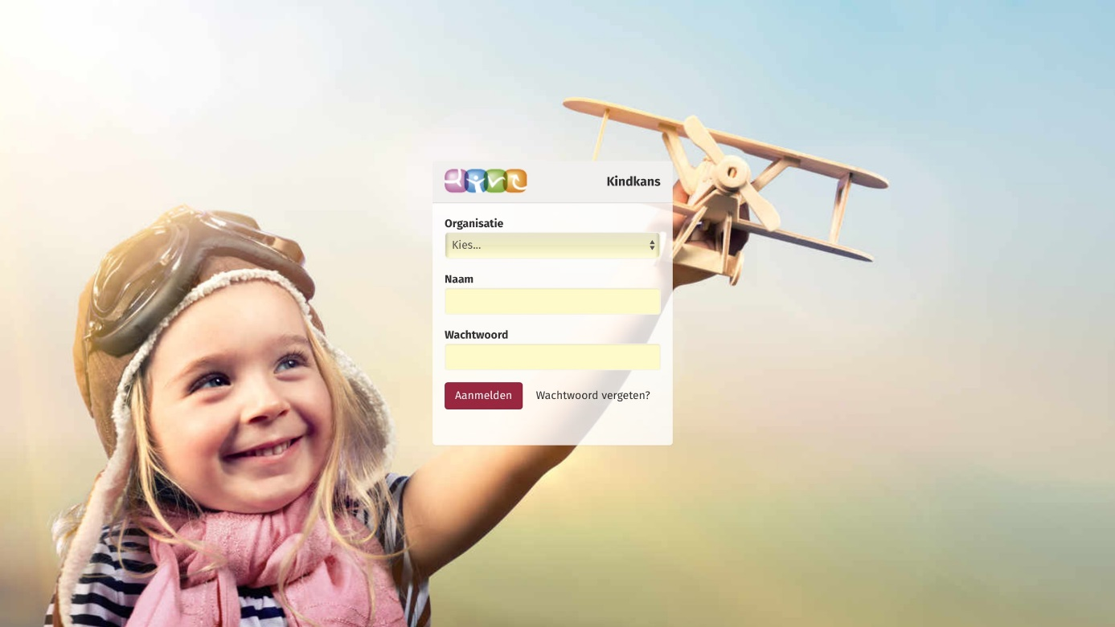

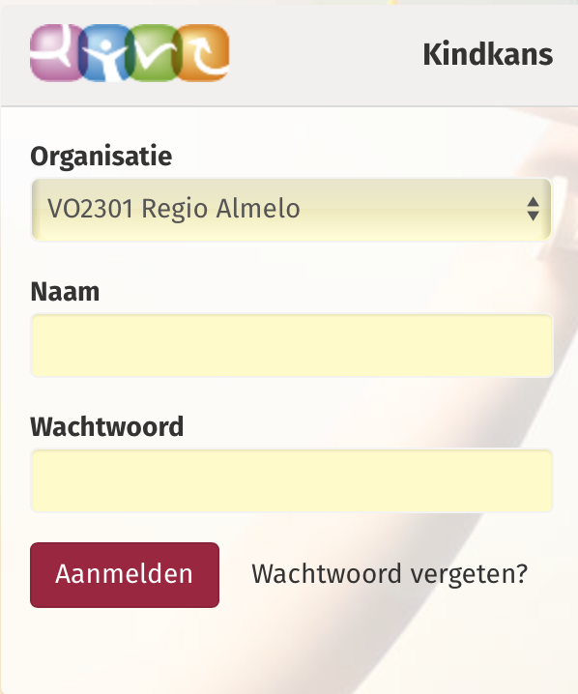

Ga naar www.kindkans.net
Kies de juiste organisatie (VO2301 Regio Almelo).
Klik op de knop ‘wachtwoord vergeten’.

Het onderstaande scherm verschijnt. Vul in dit scherm uw organisatie en uw gebruikersnaam in. Klik vervolgens op de knop ‘Reset wachtwoord’.

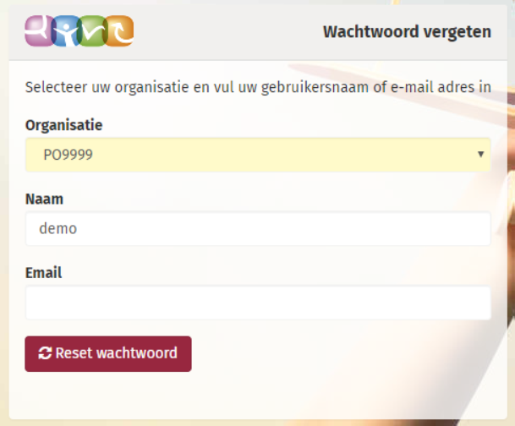

Open uw mail en klik op de link in de ontvangen mail.

Het onderstaande scherm verschijnt. Vul uw huidige wachtwoord tweemaal in. Download op uw smartphone Google Authenticator en druk in Google Authenticator op het plusje. Scan de streepjescode in het scherm. Of neem de sleutel uit het scherm over in uw smartphone. Vul de code in die op uw scherm van de smartphone verschijnt en klik op Opslaan.

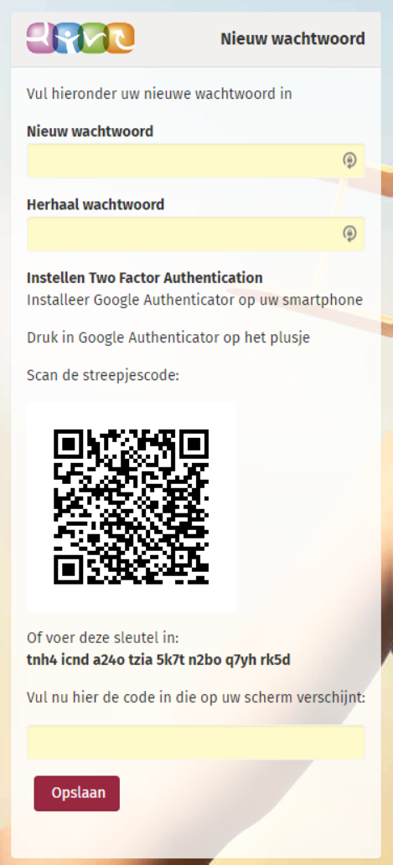

U keert terug naar het gewone inlogscherm, dat een extra regel met ‘Code’ bevat. Neem bij dit veld iedere keer dat u inlogt de meest recente code die Google Authenticator op uw smartphone toont over om in te loggen.

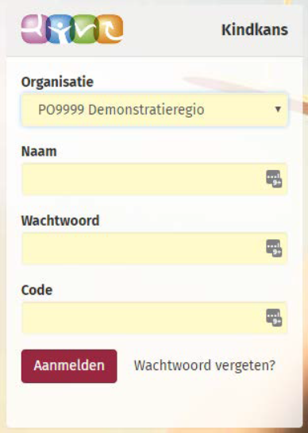

Nadat alle velden van bovenstaand inlogscherm zijn ingevuld, bent u aangemeld bij VO2301 Regio Almelo en komt u terecht op onderstaande pagina.

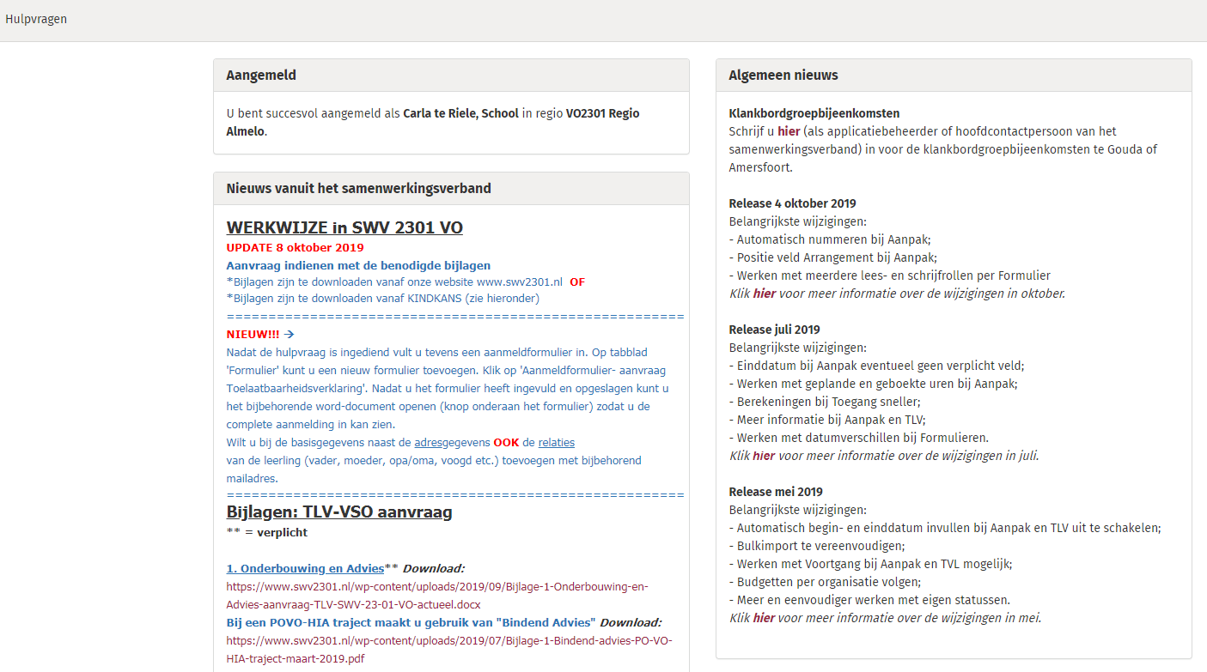
NAAM

HANDLEIDING KINDKANS SWV 23-01
Samenwerkingsverband 23-01 VO Regio Almelo

Op deze aanmeldpagina kunnen de benodigde bijlages voor de TLV-aanvraag gedownload en ingevuld worden. Deze bijlages kunnen tijdens het indienen van de aanvraag in Kindkans toegevoegd worden.

Van belang om te weten is dat de aanvraag pas ingediend is wanneer onderstaande tabbladen ALLE 3 ingevuld EN opgeslagen zijn:
- Basisgegevens
!!!!!!
- Schoolgegevens
- Hulpvraag
Wanneer je tussentijds bij Kindkans uitgelogd raakt dan betekent het dus dat je de tot dan toe ingevulde gegevens kwijt bent.

Klik op Hulpvragen.

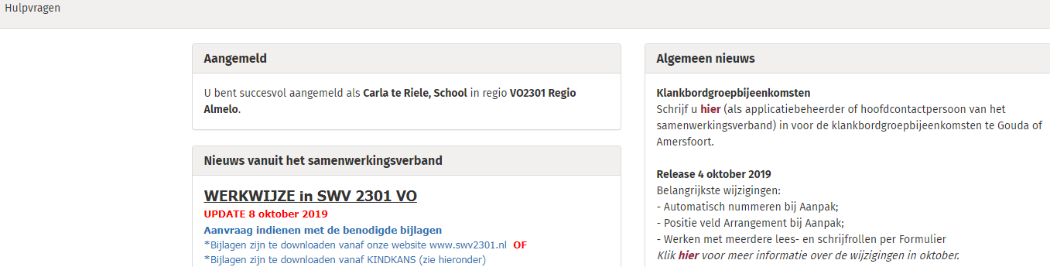
Naam

Om een nieuwe hulpvraag te kunnen toevoegen klik je op Toevoegen.

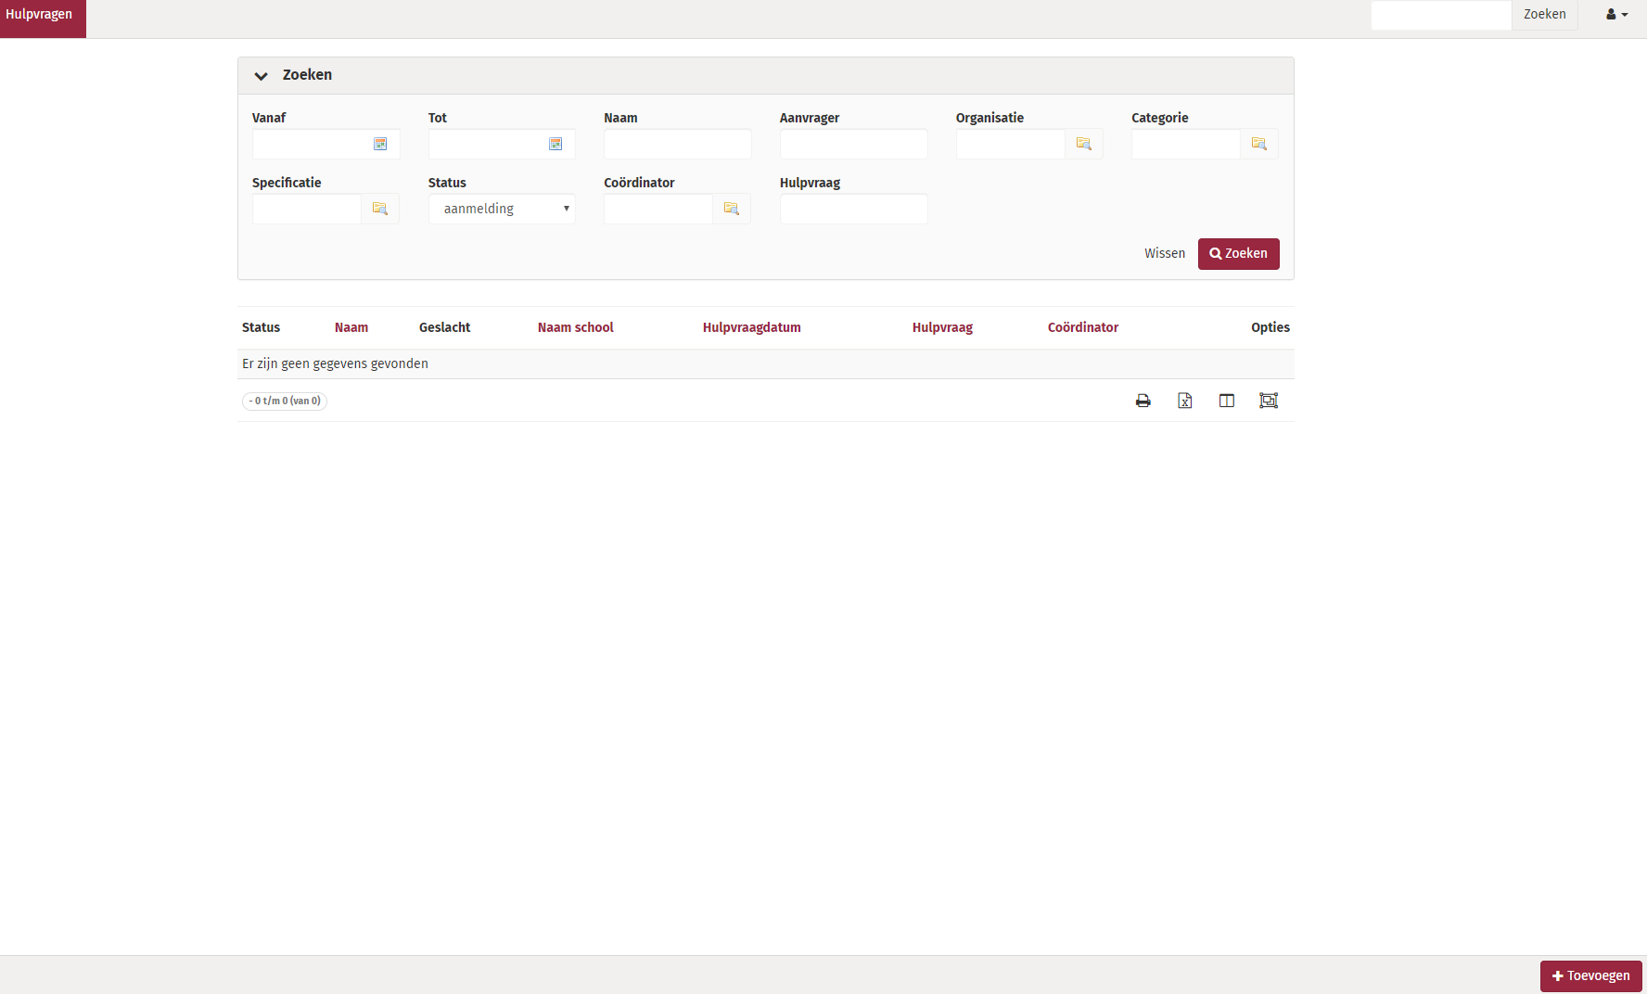
HANDLEIDING KINDKANS SWV 23-01
Samenwerkingsverband 23-01 VO Regio Almelo

Je komt nu in het volgende scherm.
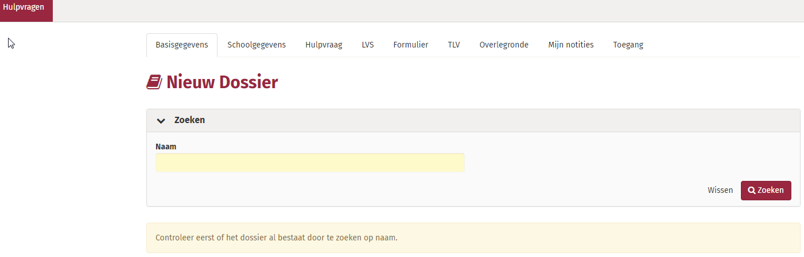
Tabbladen
Vul de naam in van de leerling en klik op Zoeken.
2 mogelijkheden:
A) Dossier niet gevonden in het systeem
B) Gegevens van Dossier gevonden, zie verder pagina 13
A) Dossier niet gevonden in het systeem

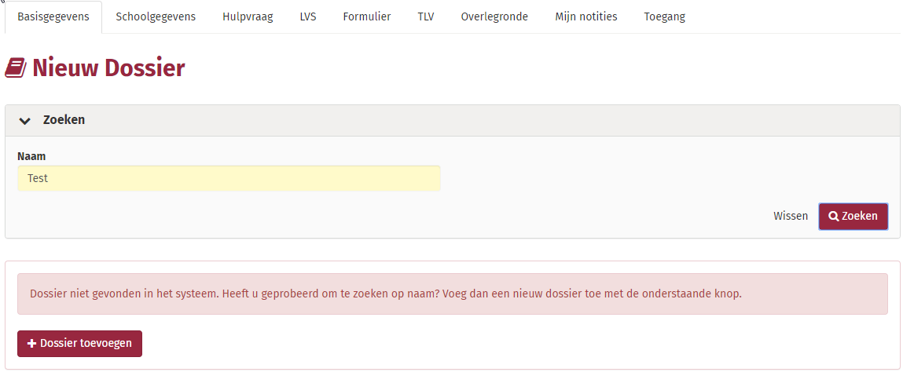

Klik op Dossier toevoegen.

Je komt op het tabblad Basisgegevens.

HANDLEIDING KINDKANS SWV 23-01
Samenwerkingsverband 23-01 VO Regio Almelo
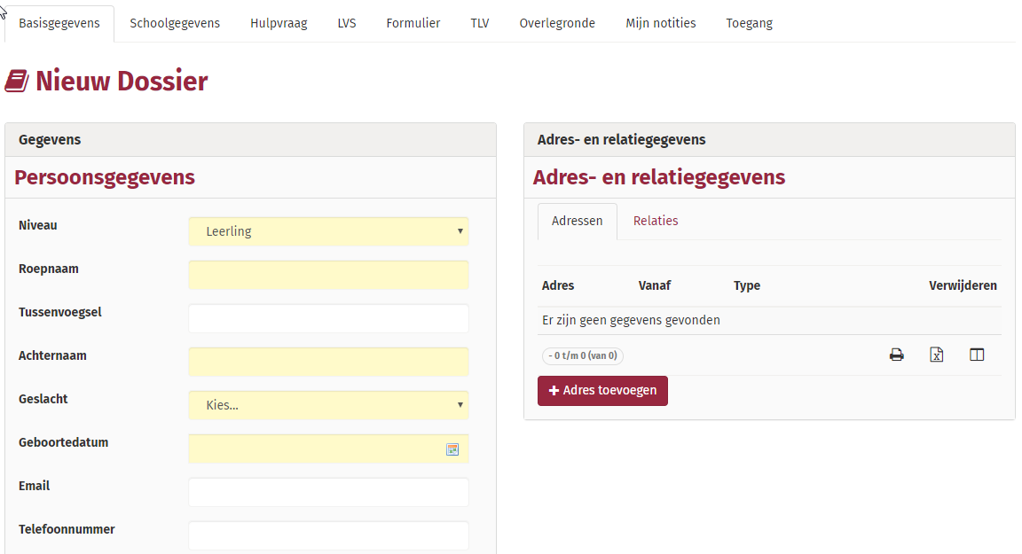

Vul alle gegevens in, de gele velden zijn verplicht. Het emailadres is geen verplicht veld. Hier kan het mailadres van de leerling ingevuld worden. Het mailadres van de ouder(s) graag invullen bij tabblad Relaties.

Klik op het tabblad Adressen en vervolgens op Adres toevoegen.

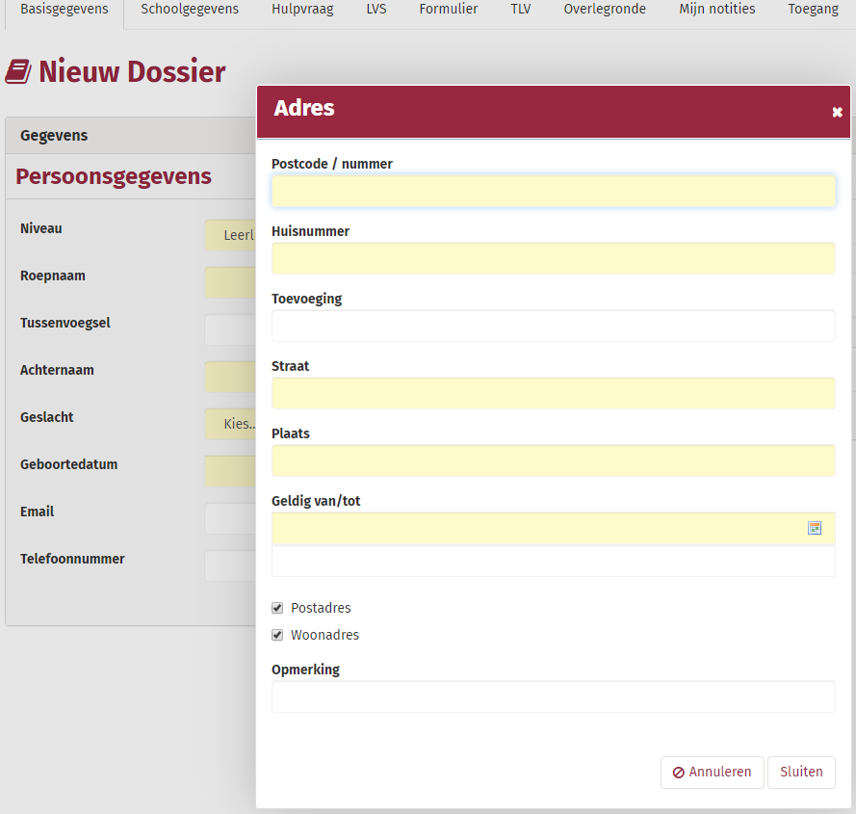
HANDLEIDING KINDKANS SWV 23-01 Samenwerkingsverband 23-01 VO Regio Almelo
Vul de postcode en het huisnummer in, straat en plaats vullen automatisch. Er kan onderscheid gemaakt worden in een postadres en/ of woonadres. Wanneer een jongere niet bij ouders woont dan graag de woonsituatie binnen het veld ‘opmerking’ omschrijven.
Klik op Sluiten.
Klik op het tabblad Relaties.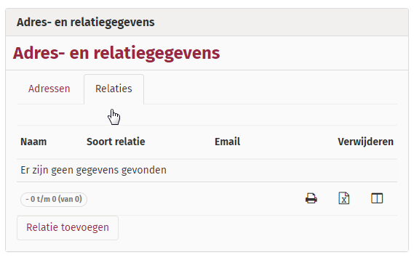
Klik op Relatie toevoegen.
Wanneer aanwezig, graag minimaal 1 mailadres noteren van een betrokken relatie (vader, moeder, opa, oma, voogd).
Klik op Sluiten.
Klik op Opslaan (rechts onderin het scherm).
Ga naar het tabblad Schoolgegevens.
Klik op Nieuwe schoolgegevens toevoegen (rechtsonder).

HANDLEIDING KINDKANS SWV 23-01
Samenwerkingsverband 23-01 VO Regio Almelo

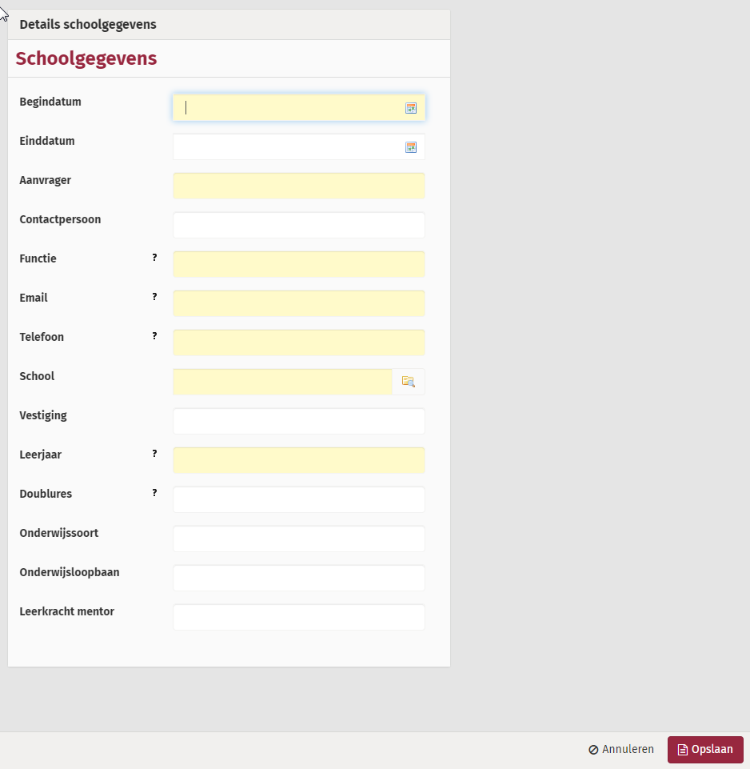

Vul de velden in:
- Aanvrager: vul hier je eigen naam in; de aanvrager wordt bij elke statuswijziging via de mail op de hoogte gehouden van de stand van zaken;
- Functie: vul je functie als aanvrager in
- Leerjaar: vul 7 of 8 in bij een leerling van de basisschool. Tel hiernaar door! Dus 9 voor een leerling in klas 1 van het VO. 10 voor een leerling in klas 2 van het VO. Etc.
- Doublures: vul 0,1 of 2 in. Dit betreft het aantal doublures vanaf groep 3.
- Onderwijssoort: vul BaO, SBO, SO, VO, PrO of VSO in.
- Onderwijsloopbaan: vul hier 0-1-2-3-3-4-5-6-7-8-9-10-10- in als de leerling doubleerde in groep 3 en in de 2e klas VO.
Klik op Opslaan en ga naar tabblad Hulpvraag.
HANDLEIDING KINDKANS SWV 23-01 Samenwerkingsverband 23-01 VO Regio Almelo
Klik op Nieuwe hulpvraag toevoegen.
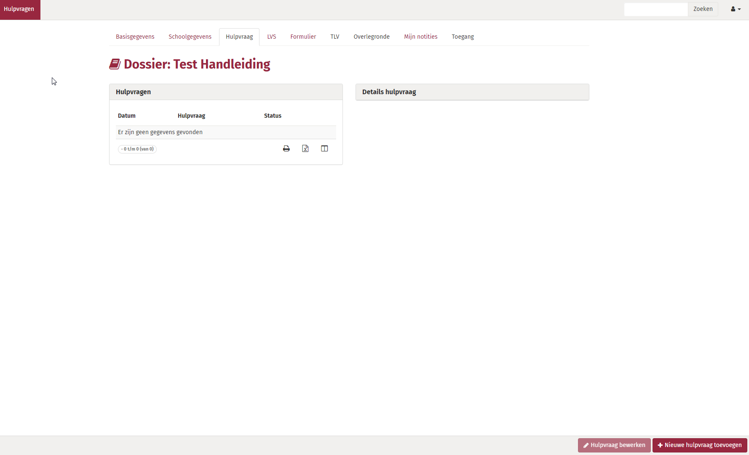

Kies het juiste aanvraagtype door op een van de hulpvragen te klikken.

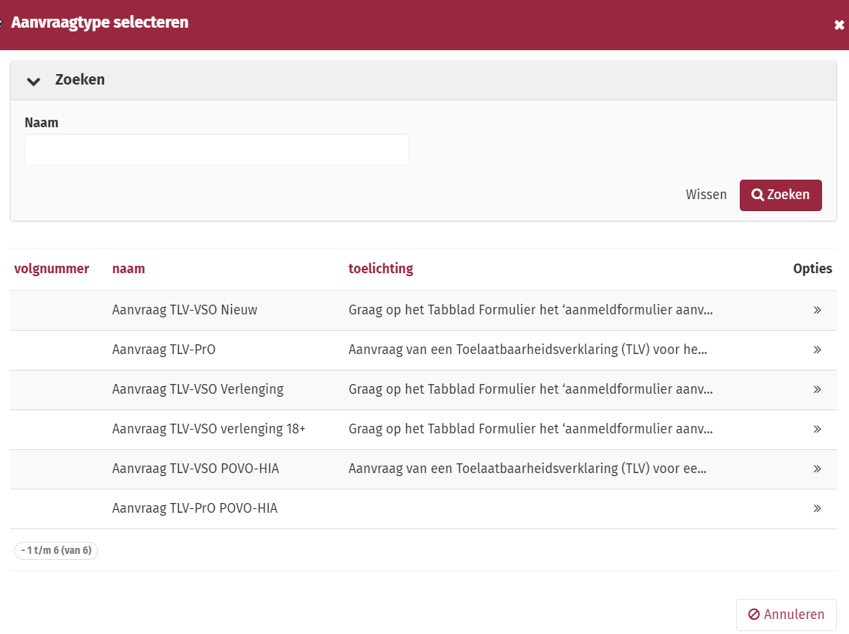
HANDLEIDING KINDKANS SWV 23-01
Samenwerkingsverband 23-01 VO Regio Almelo

Onderstaand scherm met een toelichting op de hulpvraag verschijnt.
Het bovenste gedeelte, Details hulpvraag, informeert je dat de verplichte bijlage ‘Aanmeldformulier’ NA het invullen van de hulpvraag nog ingevuld moet worden.

Het onderste gedeelte, Hulpvraag, dient eerst ingevuld te worden.

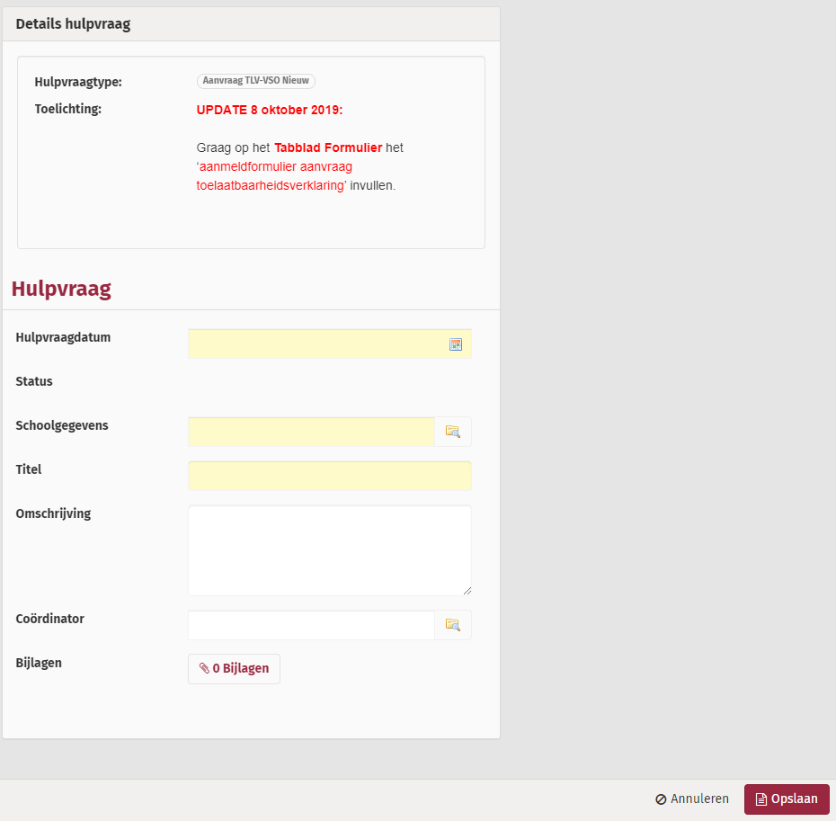

- Status: het systeem vult automatisch ‘Aanmelding’ in.
- Titel: Typ het aanvraagtype in aangevuld met de Bekostigingscategorie (b.v. TLV-VSO Nieuw cat. 2)
- Omschrijving: korte motivatie om deze hulpvraag in te dienen.
- Coördinator: klik een naam aan of vul zelf in.

HANDLEIDING KINDKANS SWV 23-01
Samenwerkingsverband 23-01 VO Regio Almelo

- Bijlagen: Voeg de verplichte en ondersteunende bijlagen toe.
  - Gebruik de originele naam van elk document. Voorbeelden VSO aanvraag:
    - Bijlage 1: Onderbouwing en Advies
    - Bijlage 2: Ontwikkelingsperspectief
    - Bijlage 3: Toestemming betrokkenen
    - Bijlage 4: Onderbouwing intelligentie
    - Overige: Psychodiagnostisch onderzoek

S.V.P. Alle bijlagen indienen als PDF-bestand!!!

Klik op Opslaan.

TIP: wanneer de aanvraag nog niet compleet is (alle bijlagen zijn b.v. nog niet aanwezig), kun je de status wijzigen naar ‘Voorlopige aanmelding’.
De aanvraag wordt pas in behandeling genomen wanneer de status ‘Aanmelding’ is gebruikt.

Het invullen van het aanmeldformulier is de laatste fase van de aanvraag in Kindkans.

Klik op tabblad Formulier.
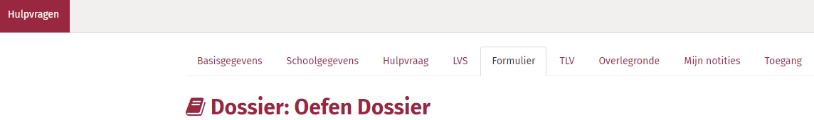

Klik op Nieuw formulier toevoegen.

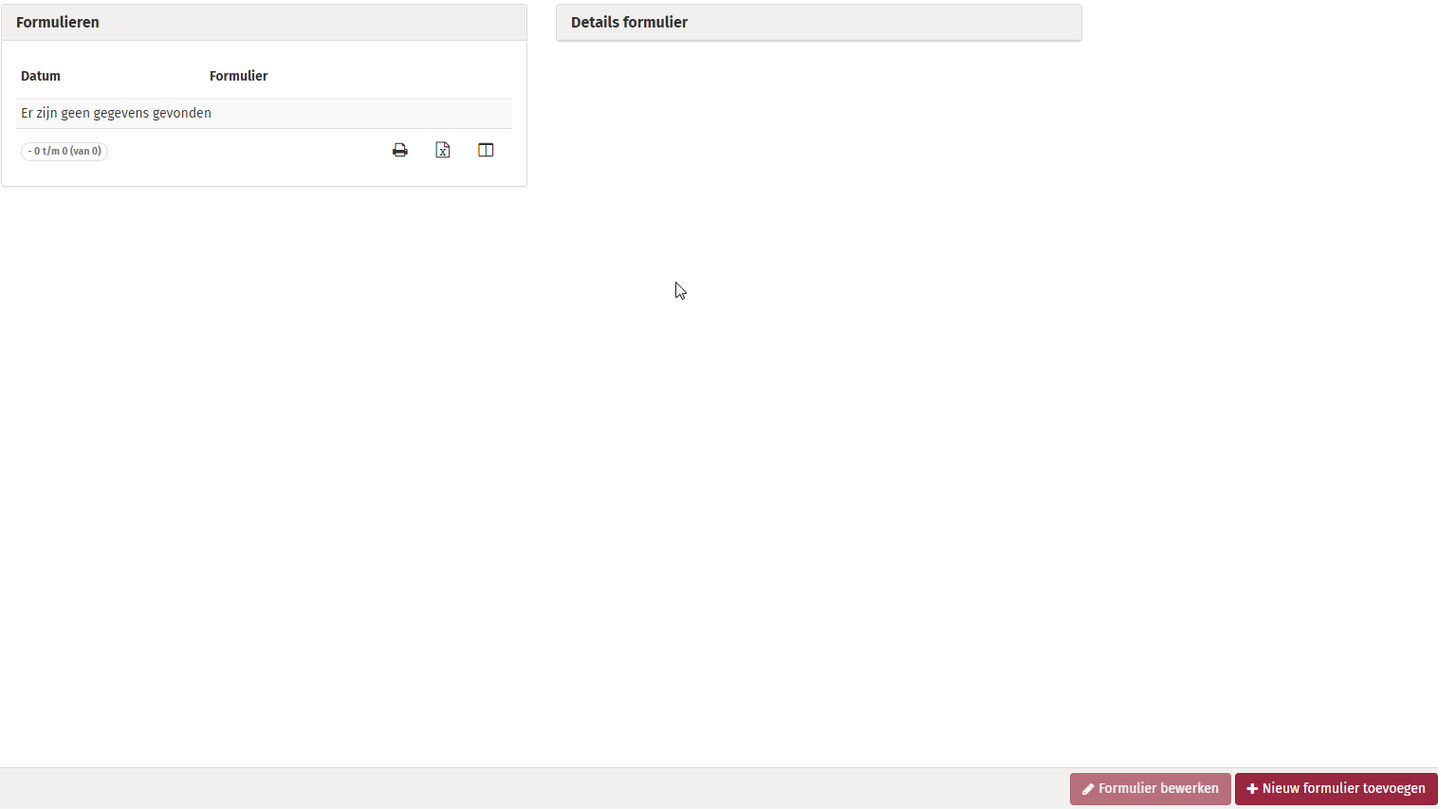
HANDLEIDING KINDKANS SWV 23-01
Samenwerkingsverband 23-01 VO Regio Almelo

Vul onderstaande gegevens in.

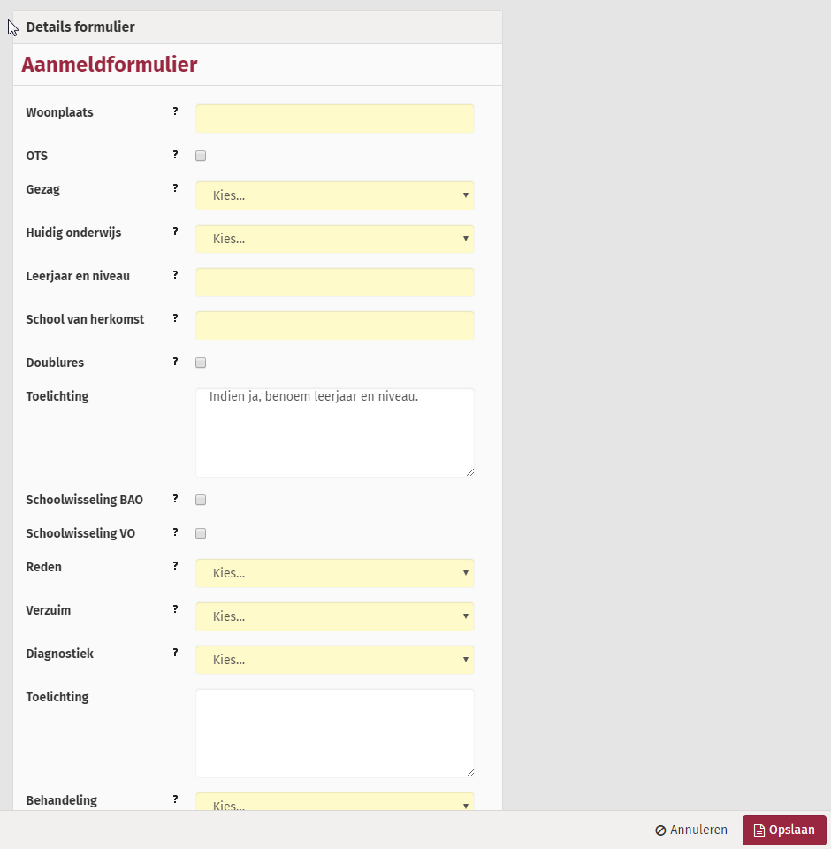

Klik op Opslaan. De aanvraag is nu afgerond.

Op tabblad ‘Formulier’ kun je onderaan het ingevulde aanmeldformulier klikken op ‘Formulier Word’. Het aanmeldformulier opent zich als Worddocument.

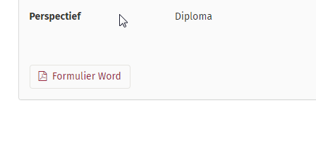

HANDLEIDING KINDKANS SWV 23-01
Samenwerkingsverband 23-01 VO Regio Almelo

B) Dossier gevonden in het systeem.

Je zoekt op voor- en achternaam van de leerling. Deze melding volgt:

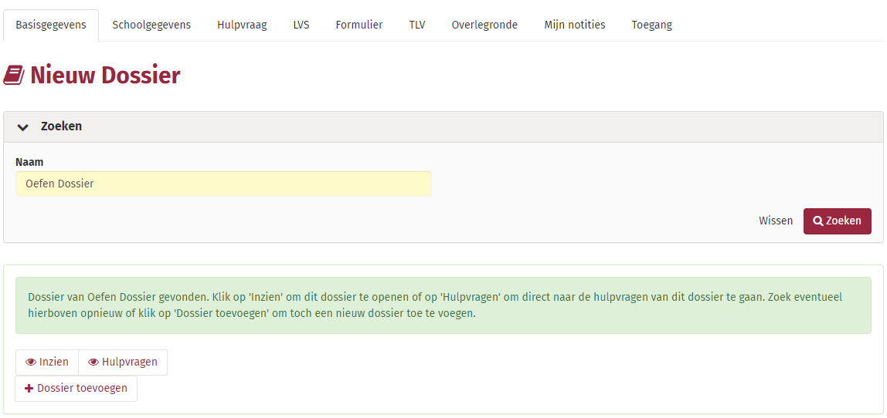
Klik eerst op inzien om te controleren of het wel echt om dezelfde leerling gaat. Op basis van de Basisgegevens is dit te controleren.

- Twijfel je of het om dezelfde leerling gaat, bel dan met het secretariaat: 0546-834200. Het secretariaat kan controleren of het om dezelfde leerling gaat.
- Is het dezelfde leerling dan kan je op het tabblad Schoolgegevens Nieuwe schoolgegevens toevoegen. Check alle gegevens van de leerling of deze nog kloppend zijn. Hierna kan er bij deze leerling een nieuwe hulpvraag toegevoegd worden door op het tabblad Hulpvraag een Nieuwe hulpvraag toevoegen.

- Is het niet dezelfde leerling dan klik je weer op ‘Hulpvragen’ en herhaal bovenstaande. Vervolgens klik je op ‘dossier toevoegen’.

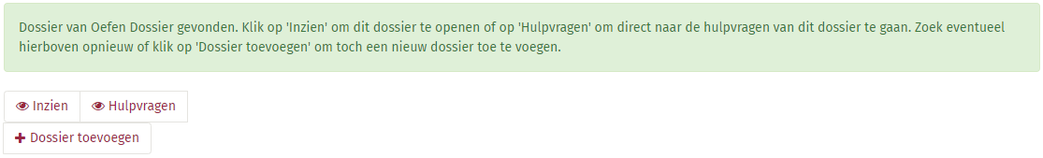

Vul de gegevens in en maak een nieuwe dossier aan in Kindkans.

HANDLEIDING KINDKANS SWV 23-01
Samenwerkingsverband 23-01 VO Regio Almelo

De aanvraag is nu ontvangen door het samenwerkingsverband.
Bij de status ‘Aanmelding’ gaan we er zo spoedig mogelijk mee aan de slag.
Door statuswijzigingen wordt je vanuit Kindkans op de hoogte gehouden van de stand van zaken.

Overzicht statussen
Status
Aangemeld voorlopig
Aanvrager zet de aanvraag alvast in Kindkans, deze is echter nog niet compleet.
Aanmelding
Aanvrager heeft de aanvraag ingediend en zet de status op ‘Aangemeld’.
Dossier incompleet
Er mist informatie waardoor het dossier NIET in de CvT besproken kan worden.
Aanvullende informatie geleverd
De aanvrager heeft de missende informatie geüpload, en wijzigt de status in ‘Aanvullende informatie geleverd’.
Dossier compleet
De aanvraag is compleet en wordt in de CvT besproken.
Positief besluit
De CvT heeft een positief besluit genomen. Met deze status is de aanvraag NIET meer inzichtelijk voor de aanvrager omdat de Toelaatbaarheidsverklaring aangemaakt wordt.
On Hold
De aanvraag is inhoudelijk akkoord bevonden door de CvT, er mist echter nog een kleine formaliteit/ aanvulling. Wanneer de aanvrager deze heeft aangeleverd zal het dossier op status ‘Positief besluit’ gezet worden.
On Hold (opnieuw beoordeling door CvT)
In de CvT vergadering wordt besloten dat er nog aanvullende informatie nodig is om tot een goed besluit te komen. Het dossier komt, nadat de aanvullende informatie is geleverd, opnieuw in de vergadering.
Negatief besluit
De CvT heeft een negatief besluit genomen.
Afgewezen
De aanvraag is door de CvT beoordeeld en blijkt niet onder de verantwoordelijkheid van ons samenwerkingsverband te vallen.
Afgerond
De Toelaatbaarheidsverklaring met de bijbehorende brief en de onderbouwing besluit CvT staan klaar om gedownload te worden door de aanvrager.
Niet in behandeling
De aanvraag blijkt niet onder de verantwoordelijkheid van ons samenwerkings-verband te vallen of de aanvraag wordt teruggetrokken door de aanvrager.
Bindend advies POVO-HIA
Wanneer het een POVO-HIA aanvraag betreft wordt deze status gebruikt.

Contact
Voor vragen en/ of opmerkingen kan je mailen met secretariaat@swv2301.nl of cvt@swv2301.nl. Tevens kan je telefonisch contact opnemen via 0546-834200.
HANDLEIDING KINDKANS SWV 23-01
Samenwerkingsverband 23-01 VO Regio Almelo

Werkwijze Toelaatbaarheidsverklaring
Wanneer de Commissie van Toewijzing (CvT) een toelaatbaarheids-verklaring (TLV) heeft afgegeven wordt de school hiervan op de hoogte gebracht middels de statuswijziging ‘Positief besluit CvT’.

Stap 1
De status wordt gewijzigd in ‘positief besluit CvT’. De toegekende termijn en de bekostigingscategorie worden in de statusmelding voor de aanvrager vermeldt. De aanvraag is met deze status tijdelijk niet meer in te zien voor de aanvrager. De TLV met bijbehorende brief en de onderbouwing besluit CvT wordt gemaakt en geüpload in de bijlage op het tabblad TLV.

Stap 2
De status wordt gewijzigd in ‘Afgerond’, hier ontvangt de aanvrager automatisch bericht van. Je gaat naar het tabblad TLV.

Onderaan deze pagina zie je dat er 2 bijlagen toegevoegd zijn. Klik hierop.
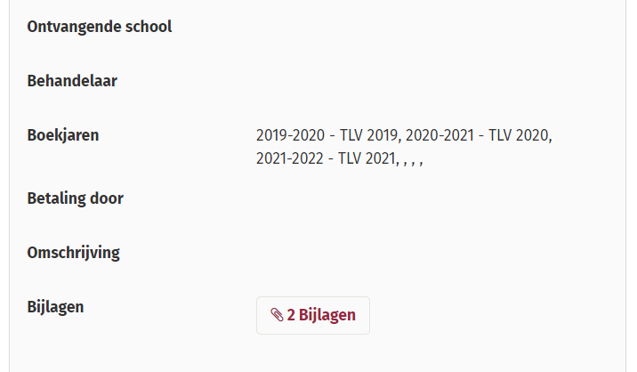

De brief, de toelaatbaarheidsverklaring én de onderbouwing besluit CvT kunnen gedownload worden.

Bij de status ‘Negatief besluit CvT’ kan op tabblad Hulpvragen de brief en onderbouwing besluit CvT gedownload worden.

